Polisi Rhewi Newid f1.1

1.0 Amcanion
Mae'r polisi hwn yn diffinio sut y bydd Gwasanaethau Technoleg Gwybodaeth yn diogelu systemau TG rhag y risg o amser segur yn ystod cyfnodau sy'n hanfodol i weithrediadau.
Mae cyfnodau hanfodol yn cynnwys cyfnod yr arholiadau a chlirio, lle bydd newidiadau i Systemau Gwybodaeth yn cael eu hystyried yn ôl cyfnodau Rhewi Newid: Gwyrdd, Ambr a Choch.

1.1 Cwmpas
Mae'r polisi hwn yn ymwneud â holl systemau TG y Brifysgol a reolir gan y Gwasanaethau Technoleg Gwybodaeth.
Yn ogystal â'r polisi hwn, mae proses Rheoli Newid TG bob amser ar waith (waeth beth fo'r Cyfnod Rhewi Newid cyfredol) sy'n cymeradwyo/gwrthod newidiadau i wasanaethau TG trwy Fwrdd Cynghori ar Newid. Mae'r Bwrdd Cynghori ar Newid yn asesu risg yr holl newidiadau i systemau TG, gan sicrhau bod effaith y newidiadau wedi cael ei hasesu’n briodol, bod y newidiadau’n cael eu profi'n ddigonol, a bod cynllun adfer ar waith os yw'n berthnasol. Mae'r broses Rheoli Newid wedi'i dogfennu ar wahân yn ei pholisïau a'i gweithdrefnau ei hun.

1.2 Cyfnodau Rhewi Newid
Mae Cyfnodau Rhewi Newid yn cael eu pennu ar hyn o bryd gan ddefnyddio'r tabl isod ond gallai hyn newid yn seiliedig ar anghenion parhaus y sefydliad.
Cyfnod | Cam
Asesiadau ac Arholiadau Semester 1 | Ambr
Asesiadau ac Arholiadau Semester 2 | Ambr
Arholiadau Atodol | Ambr
Byrddau Arholi'r Senedd | Ambr
Rhyddhau'r Canlyniadau i Fyfyrwyr | Ambr
Graddio | Ambr
Wythnos cyn Canlyniadau Awdurdod Cymwysterau’r Alban (SQA) | Ambr
Dydd Iau cyn Lawrlwytho’r Canlyniadau  tan  Dydd Sul ar ôl y Diwrnod Canlyniadau Safon Uwch | Coch
Wythnos ar ôl y Diwrnod Canlyniadau Safon Uwch | Ambr
Penwythnos y Croeso a’r wythnos ganlynol | Ambr
Wythnos olaf cyn gwyliau'r Nadolig | Ambr
Pob amser arall | Gwyrdd

Cyfeiriwch at y dudalen we ganlynol am ddyddiadau penodol ar gyfer Cyfnodau Rhewi Newid:
https://faqs.aber.ac.uk/9505

2.0 Cyfnod Gwyrdd
Mae'r cyfnod Gwyrdd yn golygu busnes fel arfer. DYLID cyflwyno ceisiadau am newidiadau trwy sianeli arferol e.e., y Ddesg Gwasanaeth TG, neu ffurflenni gwe.

3.0 Cyfnod Ambr
Defnyddir y Cyfnod Ambr yn yr wythnos(au) sy'n arwain at gyfnodau hanfodol yng nghalendr y Brifysgol. Er enghraifft, yr wythnos cyn y broses glirio. Yn ystod y cyfnod hwn, RHAID i staff technegol y Gwasanaethau Technoleg Gwybodaeth roi'r gorau i waith nad yw'n hanfodol ar y systemau TG. Y safiad diofyn fydd gohirio newidiadau nes dychwelyd i'r Cyfnod Gwyrdd.
RHAID asesu risg POB newid cyn ei roi ar waith.
NI DDYLID gwneud unrhyw newidiadau sydd â risg UCHEL NEU UWCH oni bai bod angen busnes wedi'i ddiffinio'n glir, a bod y newid yn cael ei gymeradwyo'n benodol gan y Prif Swyddog Digidol a pherchennog asedau'r system(au) yr effeithir arni/arnynt.
RHAID i newidiadau a wneir yn ystod y cam hwn gael eu perfformio gan ddefnyddio'r dull a nodir yn Adran 7.0 o'r polisi hwn.

4.0 Cyfnod Coch
Mae'r cam hwn yn cael ei ddefnyddio'n bennaf yn ystod yr wythnos sy'n cynnwys y Diwrnod Canlyniadau Safon Uwch. Y safiad diofyn fydd gohirio newidiadau nes dychwelyd i'r Cyfnod Gwyrdd.
RHAID asesu risg POB newid cyn ei roi ar waith yn unol ag Adran 6.0.
NI DDYLID gwneud unrhyw newidiadau sydd â risg CANOLIG NEU UWCH heb awdurdod penodol y Prif Swyddog Digidol neu’r Prif Swyddog Digidol a pherchennog asedau'r system(au) yr effeithir arni/arnynt.
RHAID i newidiadau a wneir yn ystod y cam hwn gael eu perfformio gan ddefnyddio'r dull a nodir yn Adran 7.0 o'r polisi hwn.

5.0 Newidiadau Brys
Efallai y bydd yn ofynnol i’r Gwasanaethau Technoleg Gwybodaeth wneud newidiadau brys, heb eu cynllunio i systemau TG yn ystod cyfnodau Rhewi Newid lle gall methu â gweithredu arwain at un o'r canlyniadau canlynol:
- Ymosodiad seiber
- Colli data ar raddfa fawr neu doriad gwasanaeth
- Risg i ddiogelwch corfforol pobl ac adeiladau (e.e. problemau gyda systemau camerâu cylch cyfyng, mynediad drysau, neu systemau rheoli adeiladau)
CYN i'r newidiadau hyn gael eu gwneud, RHAID cael cymeradwyaeth aelod uwch o staff technegol y Gwasanaethau Technoleg Gwybodaeth sydd â gwybodaeth briodol am y system(au) yr effeithir arni/arnynt.
RHAID gwneud newidiadau yn unol ag Adrannau 6.0 a 7.0 o'r polisi hwn.

6.0 Newidiadau Asesu Risg
Yn ystod cyfnodau Rhewi Newid Ambr a Choch, RHAID asesu risg POB newid gan ddefnyddio'r matrics risg isod.
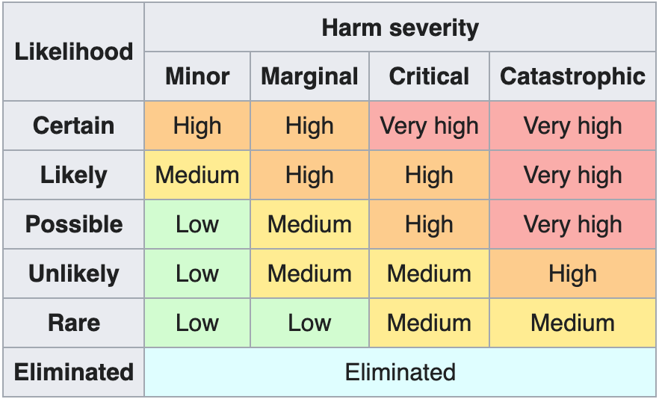
RHAID nodi a chofnodi camau rheoli lliniarol ar gyfer pob risg unigol. Pan fo rheolwyr risg wedi gwneud pob ymdrech i liniaru o fewn eu hadnoddau eu hunain, RHAID i’r risgiau gael eu huwchgyfeirio i’r perchennog risg priodol gan awgrymu opsiynau lliniaru ychwanegol.

7.0 Gweithredu newid yn ystod cyfnodau Rhewi Newid Ambr a Choch
Ar ôl cael y gymeradwyaeth briodol, RHAID i unrhyw newidiadau a wneir tra bod y Brifysgol mewn cyfnod Rhewi Newid Ambr neu Goch ddilyn y weithdrefn ganlynol:
- RHAID cynnal asesiad risg yn unol ag Adran 6.0 o’r polisi hwn CYN rhoi unrhyw newid ar waith.
- RHAID dilyn y rheol dau unigolyn yn ystod pob cam o'r newid. Ni ddylai unrhyw unigolyn weithredu ar ei ben ei hun heb ymgynghori ag eraill. RHAID i o leiaf un o’r unigolion fod yn aelod uwch o staff technegol y Gwasanaethau Technoleg Gwybodaeth sydd â gwybodaeth benodol am y system(au) yr effeithir arni/arnynt.

8.0 Diffiniadau
Newid | Unrhyw newid i system, proses, data, neu ffurfweddiad sydd â'r posibilrwydd o gael effaith andwyol.
Aelod Uwch o Staff Technegol y Gwasanaethau Technoleg Gwybodaeth | Unigolyn sydd naill ai'n rheolwr, yn arweinydd tîm, neu sydd â swydd gyfatebol o ran statws o fewn tîm technegol y GG
Perchennog Asedau | Unigolyn/unigolion sy'n gyfrifol am systemau TG penodol.

